Механизм сорбции урана из сульфатно-хлоридных растворов скважинного подземного выщелачивания
Каёткин В.Е., Титова С.М.
Аспирант, 1 курс обучения
Уральский государственный университет имени первого Президента России Б.Н. Ельцина, Физико-технологический институт, Екатеринбург, Россия
E-mail: vadim.kaetkin@urfu.ru
В настоящее время ведутся работы по освоению уранового месторождения Добровольное методом скважинного подземного выщелачивания (СПВ). Извлечение урана из руд осуществляется растворами серной кислоты, однако продуктивные растворы (ПР) для данного месторождения отличаются повышенным содержанием хлорид-ионов до 7–9 г/дм³. Уран концентрируют из сернокислотных ПР СПВ сорбцией на анионитах. Из-за конкурентной сорбции хлорид-ионов аниониты, применяемые в настоящее время в урановой технологии, будут не эффективны. В условиях повышенного содержания хлорид-ионов удовлетворительные емкостные характеристики по урану проявил анионит марки АМП-п (ГП «Смолы», Россия).
Целью данной работы являлось определение механизма сорбции урана анионитом АМП-п (в хлоридной форме) из сернокислых ПР СПВ с содержанием хлорид-ионов до
7–9 г/дм³ методом ИК-спектрометрии. Регистрацию ИК-спектров анионита до и после сорбции урана (Рис. 1) проводили с помощью спектрометра Bruker VERTEX 70.

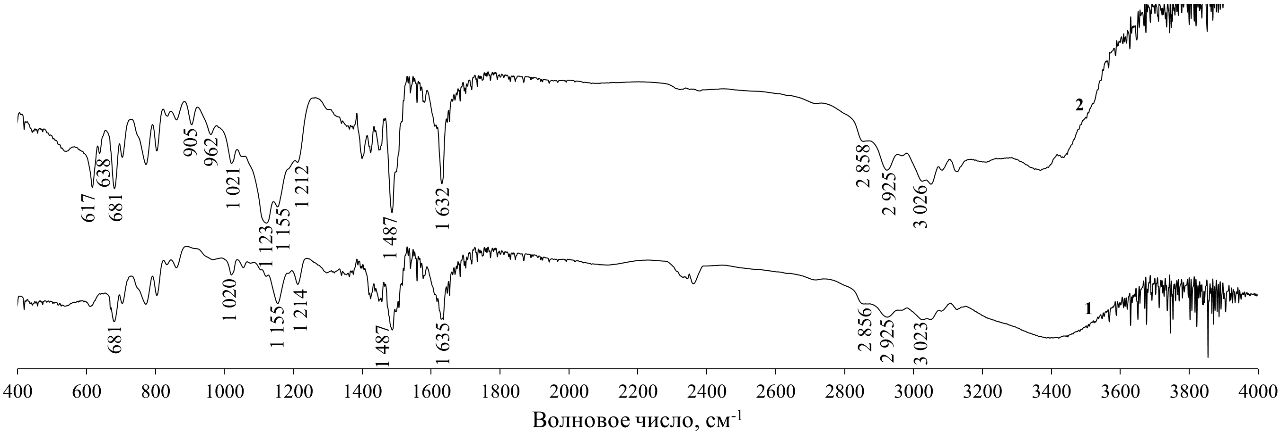
Рис.1. ИК-спектры анионита АМП-п в Cl⁻-форме до сорбции (1) и после сорбции (2) урана из сернокислых ПР СПВ с содержанием хлорид-ионов 7–9 г/дм³

В полученных ИК-спектрах большинство пиков соответствуют колебаниям группировок матрицы анионита и его функциональных групп. После сорбции урана в спектре анионита АМП-п появляются пики поглощения ассиметричных трижды вырожденных колебаний [SO₄]²-группы (617, 1123 см⁻¹) и антисимметричных валентных колебаний связи U-O сульфатного комплекса уранила (905 см⁻¹). Пик в области 905 см⁻¹ указывает на связывание атома урана пятью лигандами, а 638 см⁻¹ — на связывание атомов урана кислородным мостиком. Следовательно, уран сорбируется в виде комплексов [U₂O₅(SO₄)₂]²⁻ по реакции ионного обмена. Пик в области 962 см⁻¹ указывает на колебания связи U-O молекулы уранилхлорида. Согласно диаграммам состояния, при концентрации хлорид-ионов 7–9 г/дм³ уран находится в растворе в виде катионов UO₂Cl⁺, которые могут сорбироваться анионитом в хлоридной форме по реакции присоединения.
Таким образом, по результатам ИК-спектрометрии можно сделать вывод, что уран сорбируется анионитом АМП-п в хлоридной рабочей форме по двум механизмам: в виде сульфатного комплекса [U₂O₅(SO₄)₂]²⁻ по реакции ионного обмена, а также в виде комплекса UO₂Cl⁺ по реакции присоединения.
Автор выражает благодарность научному руководителю, д.х.н., проф. Рычкову Владимиру Николаевичу за помощь при проведении научно-исследовательской работы.

